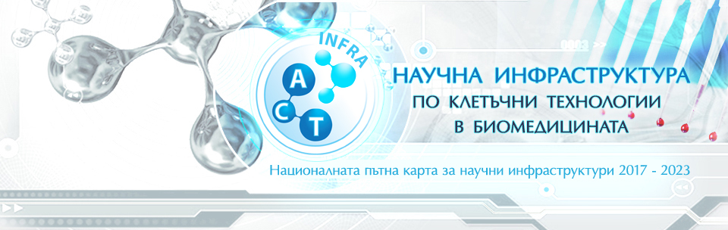

РАБОТНА СРЕЩА

„Асистирани репродуктивни технологии и Регенеративна медицина“ –

6 юни 2019 от 13:00-14:00ч,

Заседателна зала, Биологически факултет, СУ „Св. Кл. Охридски“,

бул Драган Цанков 8, 1164 София

Не-конфиденциална информация
Име, фамилия
Институция
Професионален опит в АРТ/стволови клетки
(да/не)
Желаете ли да зададете тема/въпрос за обсъждане
(Да/не)
(ако да, моля задайте предложението)
Контакт

Изпратете попълнената форма най-късно до 31.05.2019
на адрес: alliancecelltechnologies@abv.bg

